聚焦核心素养，培育科学精神
6月9-12日，常州市新北区小学科学培育室领衔人章丽红老师及成员杨文若老师共同参加了由中国管理科学研究院基础教育研究所在成都市大面小学主办的“‘聚焦核心素养，培育科学精神’走进巴蜀——全国小学科学名师观摩研讨会”。
本次会议会务组邀请了全国优秀的特级教师及专家进行精彩前沿的讲座及教学示范课。本次会议聆共听7位科学界大咖的讲座——“科学教育三剑客”之一的章鼎儿老师做的题为《科学老师与科学精神》的专题讲座、北京石油化工大学教授戴伟的专题讲座《趣味化学之旅》、东南大学教授柏毅的专项研究讲座《小学科学课程STEM化的策略》、山西省教育学会小学科学研究学会理事长尚秀芬的专题讲座《核心素养导向下的写哦学科学学业评价》、江苏省小学科学教研员卢新祁的报告《儿童立场的科学教育价值追求》、南京师范大学郝京华教授题为《科学课程重构着力点》的讲座；还观摩了来自全国各地的名师的10节示范引领课，涵盖了小学科学课程标准中的四大领域——生命科学领域、物质科学领域、地球宇宙科学领域、工程与技术领域。同课异构的形式，给与会的老师极大地启发。
通过本次活动，为今后的一线科学教学与研究指明了方向，起到了极其深远的促进作用。将科学教学的目光聚焦到科学的核心素养，着重促进培育学生的科学精神。

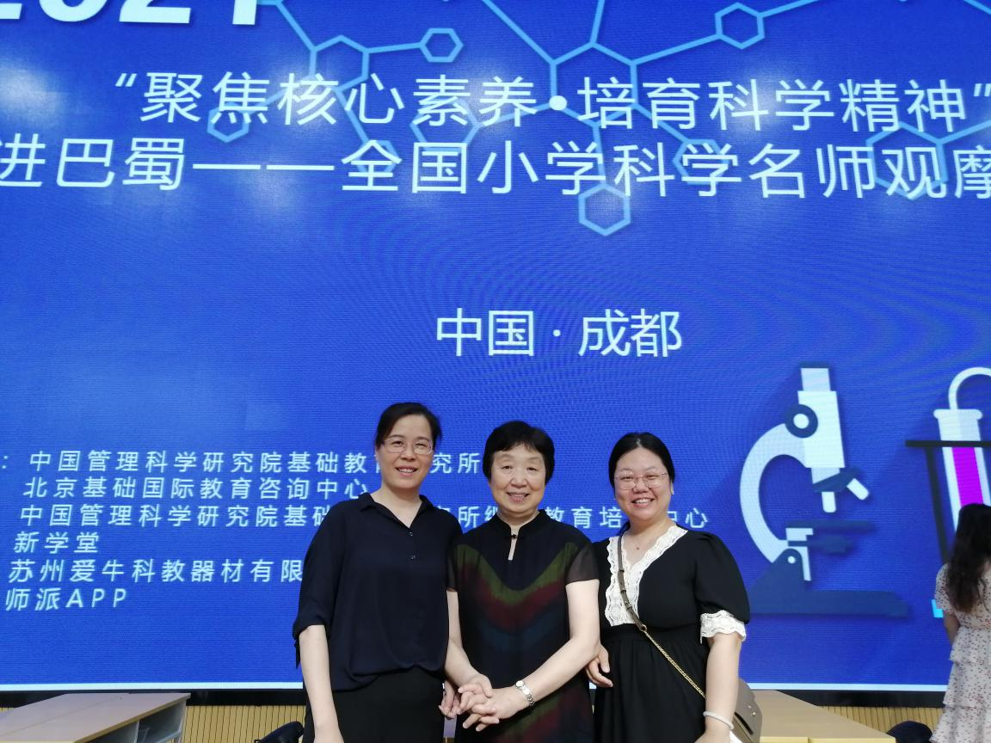
（左：章丽红 中：郝京华教授 右：杨文若）
